二○二四年四月主要材料行情分析
本期，黄砂、石子的价格未出现较大变动，水泥和混凝土的价格出现小幅上涨。近期本市工地的开工情况正在缓步恢复，但新开工项目数量及施工进度总体上不如去年同期活跃，导致对砂石的需求量有所上升但未能达到预期，同时上游外来砂石原料的竞争变得愈发激烈，这也对本地砂石市场构成了一定的压力。在本市水泥市场方面，进入四月以后，本市各水泥生产企业的产线运转率和产能利用率均在逐步提升的同时，各企业的库容比在缓步下降，这也意味着市场对水泥的需求正在好转，水泥市场的信心也在渐渐恢复。本期，普通硅酸盐水泥（强度等级42.5）和预拌混凝土C30的价格环比上月分别上涨了2.33%和0.48%，黄砂（中粗）和石子（5-25）的价格未出现变动。
本期，钢材的价格出现了较大的跌幅。从生产成本端来看，自今年二月开始，铁矿石、焦炭和废钢等生产原料的价格一路下跌，至四月中旬已跌至近阶段的最低点，原材料价格的整体下降，带动钢材价格持续下滑。从需求端来看，虽然本市建筑市场的热度正在逐渐恢复，但是总体需求较往年同期依旧偏低，目前本市钢材社会库存量依旧较高。在生产成本走低、市场需求偏弱这两个因素的叠加之下，本期钢材的价格大幅走低。本期螺纹钢HRB400（Φ18mm）、螺纹钢HRB400（Φ25mm）、线材HPB300(Φ8mm）、中厚板Q235δ≥13和综合钢筋的价格分别环比下跌5.84%、5.90%、5.54%、3.75%和5.83%。

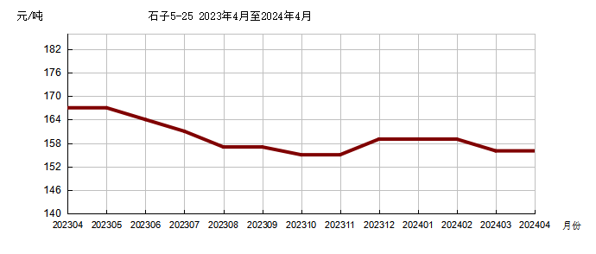
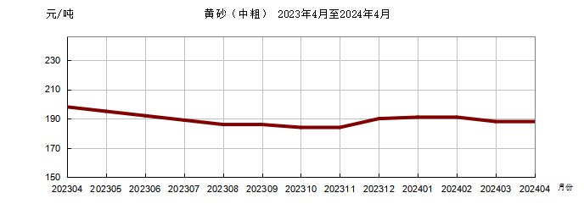
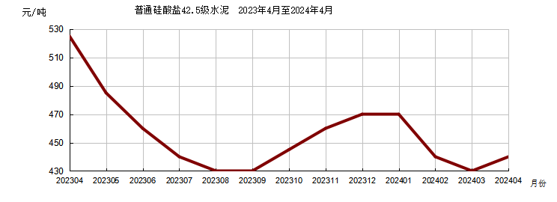
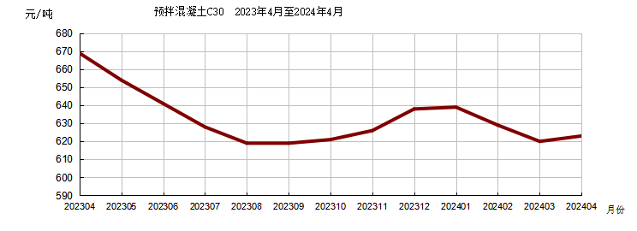
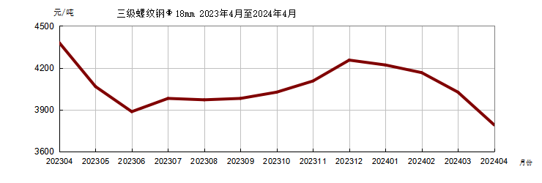
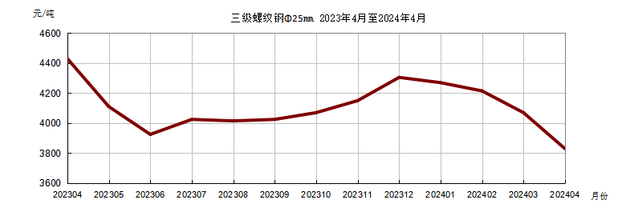
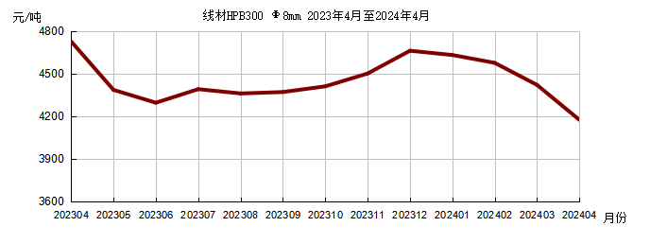
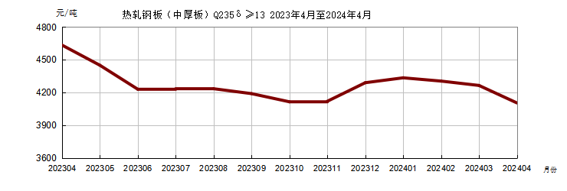
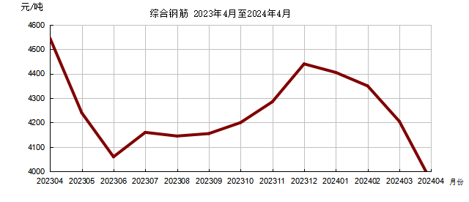

（主要材料数据按上月16日至本月15日统计）（仅供参考）
上海市建筑建材业市场管理总站
二○二四年四月十九日

